I.A – Labirinto

O projeto consiste no labirinto que tem uma matriz 13 x 17, onde um jogador posicionado na matriz[1][0], tenta encontrar a saída do labirinto. Utilizamos o algoritmo de busca em largura, um dos algoritmos visto em sala, para o boneco chegar ao objetivo.

- A matriz do jogo

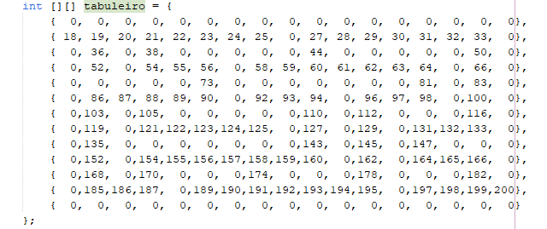

Esse 0 no tabuleiro, são as paredes desse labirinto. Os outros valores significa que é o caminho sem as paredes dos labirinto

-While principal do jogo

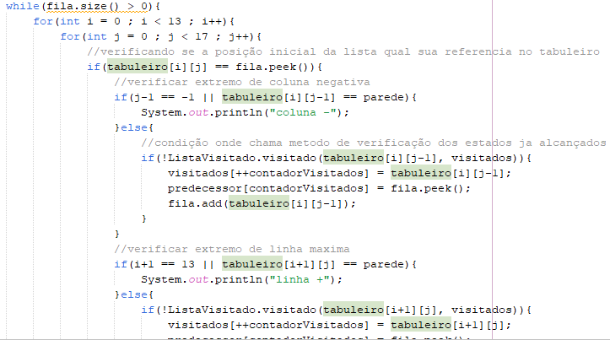

O while vai rodar enquanto tiver nó na lista, para consegui expandir todos os nós. Também dentro desse while vai ocorrer as verificações se o nó já foi visitado ou não, os nós visitados vão ser colocados em um vetor para ocorrer a comparação depois. 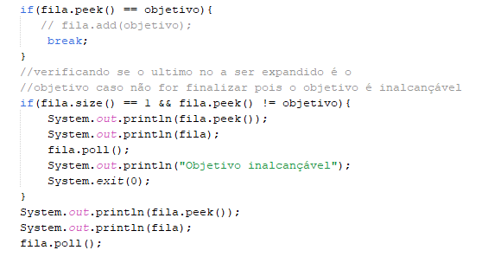

Nesse while também vai ocorrer a verificação, se já alcançou o objetivo ou não. Também vai ocorre a verificação se tem uma parede naquele local do tabuleiro.

-Função de verificação de visitado

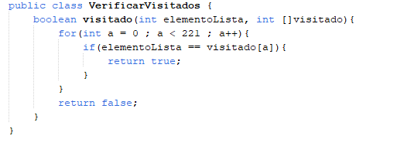

Essa função verifica se esse elemento já foi visitado, como eu disse os nós visitados são colocados no vetor para ocorrer essa comparação, pois na busca em largura um nó não pode ser visitados duas vezes.